附件 1

2024 年度武汉市光谷第二初级中学部门决算公开

2025年9月29日

目 录

第一部分 部门名称概况
一、部门主要职责
二、机构设置情况
第二部分 部门名称2024年度部门决算表
一、收入支出决算总表
二、收入决算表
三、支出决算表
四、财政拨款收入支出决算总表
五、一般公共预算财政拨款支出决算表
六、一般公共预算财政拨款基本支出决算明细表
七、政府性基金预算财政拨款收入支出决算表
八、国有资本经营预算财政拨款支出决算表
九、财政拨款“三公”经费支出决算表
第三部分 部门名称2024年度部门决算情况说明
一、收入支出决算总体情况说明
二、收入决算情况说明
三、支出决算情况说明
四、财政拨款收入支出决算总体情况说明
五、一般公共预算财政拨款支出决算情况说明
六、一般公共预算财政拨款基本支出决算情况说明
七、政府性基金预算财政拨款收入支出决算情况说明
八、国有资本经营预算财政拨款支出决算情况说明
九、财政拨款“三公”经费支出决算情况说明
十、机关运行经费支出说明
十一、政府采购支出说明
十二、国有资产占用情况说明
十三、预算绩效情况说明
第四部分 2024年重点工作完成情况
第五部分 名词解释
第六部分 附件

第一部分 武汉市光谷第二初级中学概况

一、部门主要职责
贯彻落实党和国家的教育方针政策、法律法规，根据上级批示精神，全面贯彻落实党和国家的教育方针政策、法律法规，根据上级指示精神，结合我校实际情况，全面实施义务教育，促进基础教育发展和初中学历教育。努力办好人民满意的光谷教育。
二、机构设置情况
从单位构成看，武汉市光谷第二初级中学部门决算由实行独立核算的武汉市光谷第二初级中学本级决算组成。
三、部门人员构成
光谷二初在职实有人数143人，其中事业编制61人，聘用编制82人。
离退休人员16人，其中：退休16人。

- 武汉市光谷第二初级中学2024 年度部门决算表

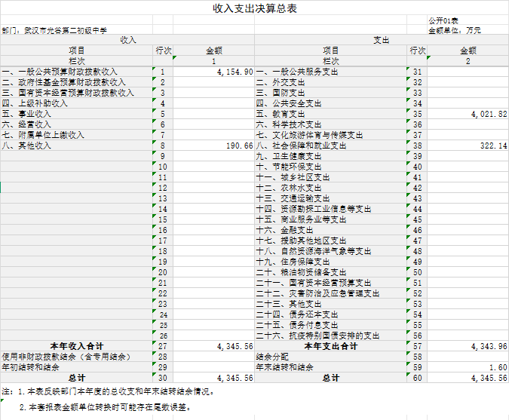

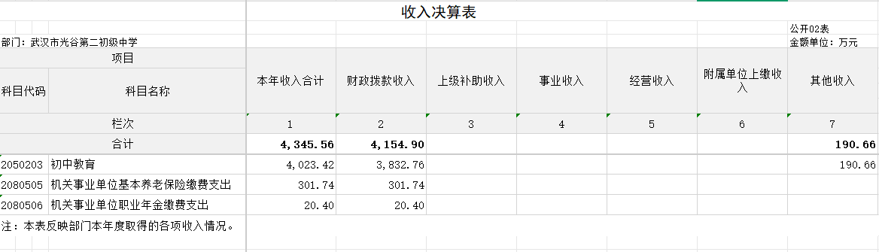

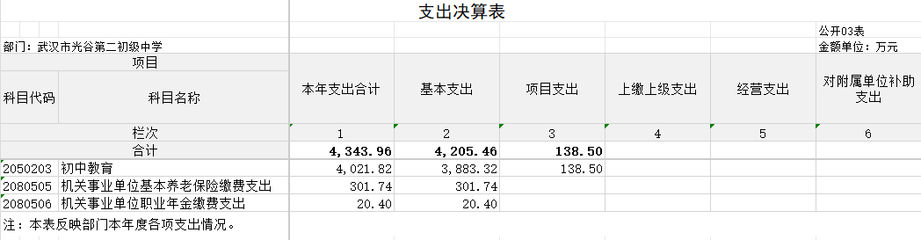

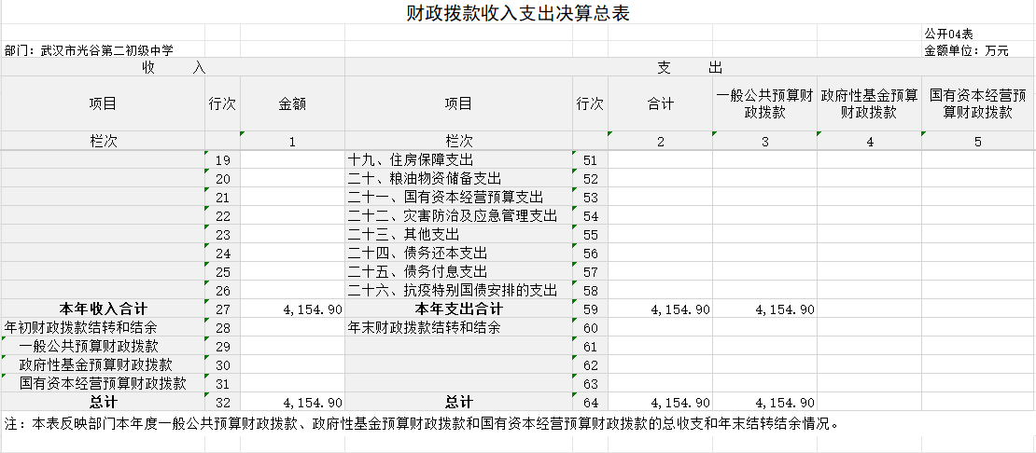

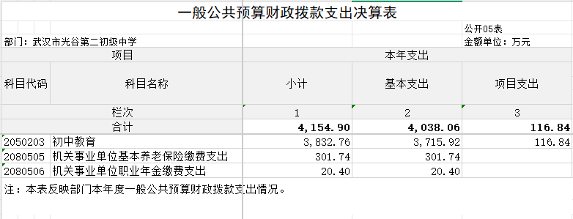

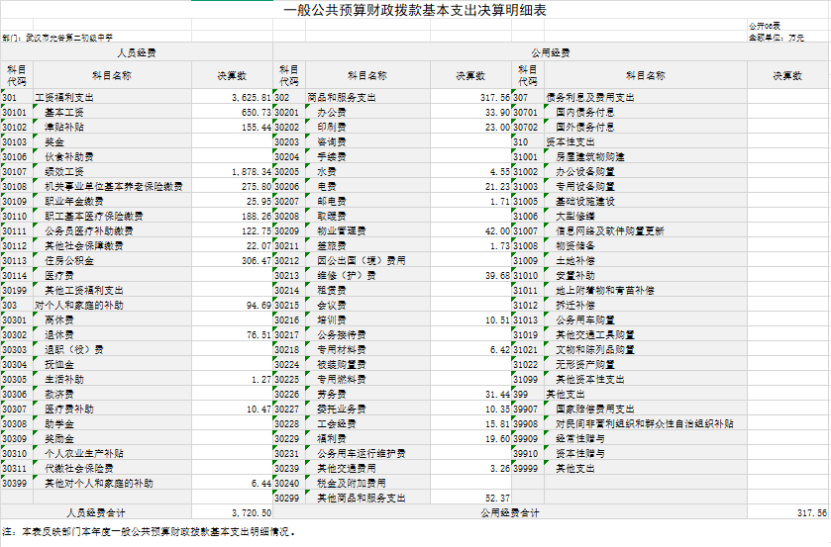

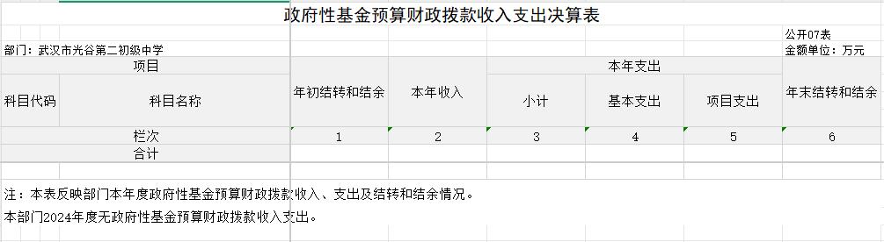

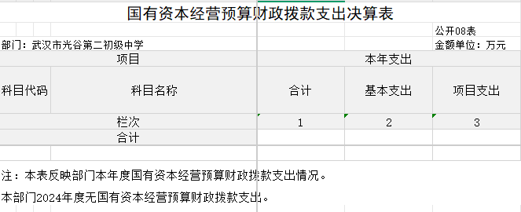

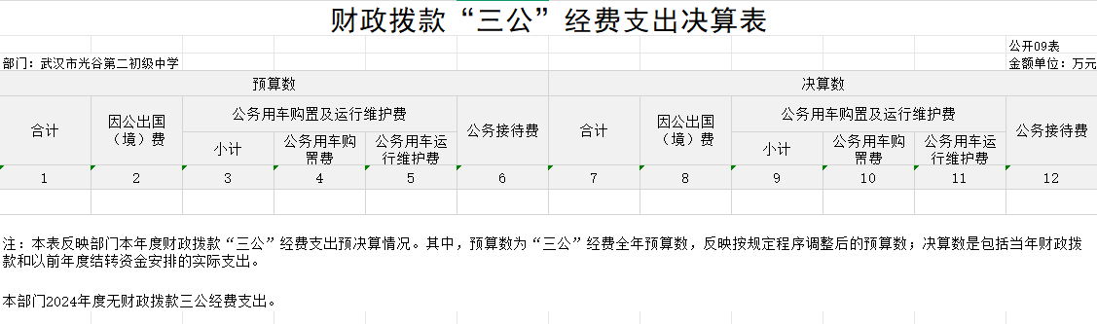

第三部分 光谷二初2023年度
部门决算情况说明

一、收入支出决算总体情况说明
2024年度收入总计 4345.66 万元，年初结转和结 0 万元，支出总计 4343.96 万元。与2023年度相比，收入增加 276 万元，增加 6.78 % ；支出增加 207.39 万元，增长 4.77% ，收入与支出增加的主要原因是教师人数增加及2024年课后服务费收取时间发生了变更。
图 1：收、支决算总计变动情况

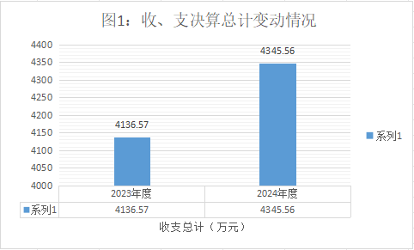
二、收入决算情况说明

2024年度收入合计 4345.66 万元。其中：财政拨款收入 4154.9 万元，占本年收入 95.61 %；其他收入 190.66 万元，占本年收入 4.39 %。
图 2：收入决算结构

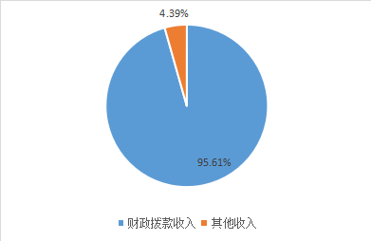
三、支出决算情况说明
2024年度支出合计 4343.96 万元。其中：基本支出4205.46 万元，占本年支出 96.81 %；项目支出 138.5 万元，占本年支出 3.19 %。

图 3：支出决算结构
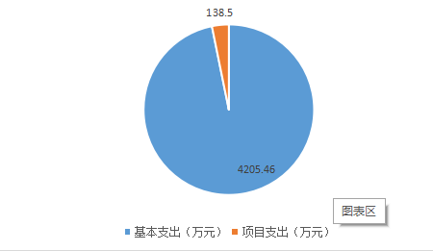

四、财政拨款收入支出决算总体情况说明
2024年度财政拨款收、支总计 4154.9 万元。与2023年度相比，财政拨款收、支总计各增加 172.41 万元，增加 4.33 %，增加的主要原因是教师人数及学生人数增加。
2024年度财政拨款收入中，一般公共预算财政拨款收入4154.9 万元，比2023年度决算数增加 172.41 万元。增加 4.33 %，增加的主要原因是教师人数及学生人数增加。
图 4：财政拨款收、支决算总计变动情况
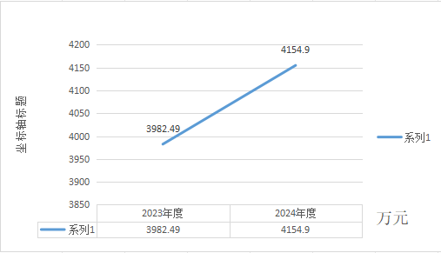

五、一般公共预算财政拨款支出决算情况说明

（一）一般公共预算财政拨款支出决算总体情况
2024年度一般公共预算财政拨款支出 4154.9 万元，占本年支出合计的 95.61 %。与2023年度相比，一般公共预算财政拨款支出增加 172.41 万元，增加 4.33 %。增加 4.33 %，增加的主要原因是教师人数及学生人数增加。
(二)一般公共预算财政拨款支出决算结构情况
2024年度一般公共预算财政拨款支出 4154.9 万元，主要用于以下方面：
1.教育支出 3832.76 万元，占 92.25 %。主要是用于初中教育人员工资薪金及公用经费等。
2.社会保障和就业支出 322.14 万元，占 7.75 %。主要是用于机关事业单位基本养老保险缴费支出和机关事业单位职业年金缴费支出。

（三）一般公共预算财政拨款支出决算具体情况
2024年度一般公共预算财政拨款支出年初预算为 4330.33 万元，支出决算为 4154.9 万元，完成年初预算的 95.95 %。其中：基本支出 4038.06 万元，项目支出 116.84 万元。项目支出主要用于：
- 上级专款——城乡义务教育补助经费85.96万元，主要用于学校义务教育经费的水电费、维修（护）费、办公费等；
2、上级专款——城乡义务教育经费保障机制省级资金20.88万元，主要用于义务教育经费的水电费、维修（护）费、办公费等。
3、教育事业发展专项 10 万元，主要用于学区间教育事业发展的培训费、其他商品和服务支出费用等。
一般公共预算财政拨款支出决算具体情况，按支出功能分类类级科目逐类分析
1. 教育支出（类）。年初预算为3757.38万元，支出决算为 3832.76万元，完成年初预算的102%，支出决算数大于年初预算数的主要原因是教师及学生人数增加。
2. 社会保障和就业支出。年初预算为572.95万元，支出决算为322.14万元，完成年初预算的56.22%，支出决算数小于年初预算数的主要原因养老保险按照武汉市社会平均数缴纳，小于年初预算安排，导致未完成年初预算。
六、一般公共预算财政拨款基本支出决算情况说明
2024年度一般公共预算财政拨款基本支出 4038.06 万元，其中：
人员经费 3720.5 万元，主要包括：基本工资、津贴补贴、绩效工资、机关事业单位基本养老保险缴费、职业年金缴费、职工基本医疗保险缴费、公务员医疗补助缴费、其他社会保障缴费、住房公积金、其他工资福利支出、退休费、抚恤金、医疗费补助、其他对个人和家庭的补助。
公用经费 317.56 万元，主要包括：办公费、印刷费、水费、电费、邮电费、物业管理费、差旅费、维修（护）费、租赁费、培训费、专用材料费、劳务费、委托业务费、工会经费、福利费、公务用车运行维护费、其他交通费用、其他商品和服务支出、办公设备购置、专用设备购置。
七、政府性基金预算财政拨款收入支出决算情况说明
2024 年度政府性基金预算财政拨款年初结转和结余 0 万 元，本年收入 0 万元，本年支出 0 万元，年末结转和结余万元。具体支出情况为：
本部门当年无政府性基金预算财政拨款支出
八、国有资本经营预算财政拨款支出决算情况说明
2024 年度国有资本经营预算财政拨款本年支出 0 万元。具 体支出情况为：
本部门当年无国有资本经营预算财政拨款支出
九、财政拨款“三公”经费支出决算情况说明
2024年度“三公”经费财政拨款支出预算为 0 万元，支出决算为 0 万元，完成预算的 0 %；较上年增加(减少) 0 万元，增长(下降) 0 %。年初无“三公”经费预算，年末也无“三公”经费决算。
(二)“三公”经费财政拨款支出决算具体情况说明
1.因公出国(境)费预算为 0 万元，支出决算为 0 万元，完成预算的 0 %。较上年增加(减少) 0 万元，增长(下降) 0 %。年初无此经费预算，年末也无此经费决算。
2.公务用车购置及运行维护费预算为 0 万元，支出决算为 0 万元，完成预算的 0 %；较上年增加(减少) 0万元，增长(下降) 0 %。年初无此经费预算，年末也无此经费决算。
3.公务接待费预算为 0 万元，支出决算为 0 万元，完成预算的 0 %；较上年增加(减少) 0 万元，增长(下降) 0 %。年初无此经费预算，年末也无此经费决算。
本部门当年无“三公”经费支出。
十、机关运行经费支出说明
2024年度光谷二初机关运行经费支出 0 万元，比2023年度增加(减少) 0 万元，增长(下降) 0 %。主要原因是年初无此经费预算，年末也无此经费决算。
十一、政府采购支出说明
2023年度光谷二初政府采购支出总额 83.41 万元，其中：政府采购货物支出 18.41 万元、政府采购服务支出 65 万元。授予中小企业合同金额 83.41 万元，占政府采购支出总额的 100 %，其中：授予小微企业合同金额 83.41 万元，占授予中小企业合同金额的 100 %；货物采购授予中小企业合同金额占货物支出金额的 100 %，服务采购授予中小企业合同金额占服务支出金额的 100 %。
十二、国有资产占用情况说明
截至2024年12月31日，武汉市光谷第二初级中学共有车辆0辆，单价100万元(含)以上专用设备0台(套)。

十三、预算绩效情况说明

（一）预算绩效管理工作开展情况
根据预算绩效管理要求，我部门（单位）组织对2024年度一般公共预算项目支出全面开展绩效自评，共涉及项目3个，资金116.84万元。从绩效评价情况来看，部门支出管理及绩效较好。在管理方面，学校制定了各项财务管理制度和业务管理制度，财务和业务管理制度合法、合规、完整。预算资金全部到位，预算执行率较高，资金使用合规。在产出方面，绩效目标完成率较高。在效益方面，整体工作具有较好的社会效益，服务对象满意率较高。
（二）部门（单位）整体支出自评结果
我部门组织对2个部门开展整体支出绩效自评，资金116.84万元，评价情况来看，在管理方面，武汉市光谷第二初级中学制定了各项财务管理制度和业务管理制度，财务和业务管理制度合法、合规、完整。预算资金全部到位，预算执行率较高，资金使用合规。在产出方面，绩效目标完成率较高。在效益方面，整体工作具有较好的社会效益，服务对象满意度高。
（三）项目支出自评结果
我部门在2024年度部门决算中反映所有项目绩效自评结果：
- 上级专款——2024年城乡义务教育公用经费补助资金85.96万元项目绩效自评综述：项目全年预算数为85.96万元，执行数为85.96万元，完成预算的100%。主要用于学校日常公用经费支付；主要产出和效果：用于满足教育教学的需求，保障学校正常运转、改善校园育人环境，为师生创办最优学习环境。
- 上级专款——2024城乡义务教育经费保障机制省级资金20.88万元项目绩效自评综述：项目全年预算数为20.88万元，执行数为20.88万元，完成预算的100%。主要用于学校日常公用经费支付；主要产出和效果：用于满足教育教学的需求，保障学校正常运转、改善校园育人环境，为师生创办最优学习环境.
3、教育事业发展专项 10 万元项目绩效自评综述：项目全年预算数为10万元，执行数为10万元，完成预算的100%。主要用于学区间教育事业发展的培训费、其他商品和服务支出费用等；主要产出和效果：用于满足学区间教育教学交流的需求，提升区域教育事业发展水平.
（四）绩效自评结果应用情况
自评结果将应用到我校各类项目绩效管理工作中，吸取经验，更加做好我校绩效评价，在年初预算前加强项目规划、绩效目标管理，完善项目分配和管理办法、加强项目管理、结果与预算安排相结合。

第四部分 2024 年重点工作完成情况

一、加强师资培训，打造高素质教师队伍
我校在强化教师师德师风教育的同时，重点加强教师业务学习、教育教学研究能力方面的培训。提倡教师多读书、读好书，师徒共研一节课等形式，争取培养一批高素质教师队伍。
二、立德树人，构建育人体系
我校秉承光谷二初“动教育”理念，以学成中心为主导，按学校年度工作计划，通过丰富多彩的德育活动形式开展德育工作。依校情举办专题讲座、按节会开展主题教育。实施对学生进行个性化辅导。
三、优化办学条件，科学配置资源。
学校功能室齐全，基本完成了功能室的布置和文化建设，建立健全了功能室管理使用的制度机制，规范安全。
序号 | 重要事项 | 工作内容及目标 | 完成情况
1 | 加强师资培训，打造高素质教师队伍 | 我校在强化教师师德师风教育的同时，重点加强教师业务学习、教育教学研究能力方面的培训。提倡教师多读书、读好书，新老教师师徒结对等形式，争取培养一批高素质教师队伍。 | 引进骨干教师和优秀大学毕业生，师徒结对的“青蓝工程”互促教学发展。
2 | 推进“立德树人”教育理念，构建育人体系 | 我校秉承光谷二初“动教育”理念，以学成中心为主导，按学校年度工作计划，通过丰富多彩的德育活动形式开展德育工作。依校情举办专题讲座、按节会开展主题教育。实施对学生进行个性化辅导。 | 先后邀请法制副校长、名特教师来校开展安全及文化素养讲座，我校围绕节会，一周一活动，一月一主题，举行系列主题活动，营造了文化气氛，增加了家国情怀。
3 | 优化办学条件，科学配置资源 | 学校功能室齐全，基本完成了功能室的布置和文化建设，建立健全了功能室管理使用的制度机制，规范安全。 | 我校配有各类功能室，阅览室、书画室、舞蹈房、篮球场、排球场、羽毛球场、乒乓球台及室内体育场等一一俱全，让学生能充分得到全发面的发展

第五部分 名词解释

（一）一般公共预算财政拨款收入：指区级财政一般公共预 算当年拨付的资金。
（二）政府性基金预算财政拨款收入：指区级财政政府性基金 预算当年拨付的资金。
（三）国有资本经营预算财政拨款收入：指区级财政国有资本 经营预算当年拨付的资金。
（四）上级补助收入：指从事业单位主管部门和上级单位取得 的非财政补助收入。
（五）事业收入：指事业单位开展专业业务活动及其辅助活动 取得的收入。
（六）经营收入：指事业单位在专业业务活动及其辅助活动之 外开展非独立核算经营活动取得的收入。
（七）其他收入：指单位取得的除上述“一般公共预算财政拨 款收入”、“政府性基金预算财政拨款收入”、“国有资本经营预算财政拨款收入”、“上级补助收入”、“事业收入”、“经营收入” 等收入以外的各项收入。 （该项名词解释中 “上述 ……等收入” 请依据部门收入的实际情况进行解释）
（八）使用非财政拨款结余（含专用结余）：指事业单位按预算管理要求使用非财政拨款结余（含专用结余）弥补收支差额的金额。
（九）年初结转和结余：指单位以前年度尚未完成、结转到本 年仍按原规定用途继续使用的资金，或项目已完成等产生的结余 资金。
（十）本部门使用的支出功能分类科目（到项级）
1.一般公共服务（类）财政事务（款）行政运行（项）
2. ……
（参考《2024 年政府收支分类科目》说明逐项解释）
（十一）结余分配：指单位按照会计制度规定缴纳企业所得税 以及从非财政拨款结余或经营结余中提取各类结余的情况。
（十二）年末结转和结余：指单位按有关规定结转到下年或以 后年度继续使用的资金，或项目已完成等产生的结余资金。
（十三）基本支出：指为保障机构正常运转、完成日常工作任 务而发生的人员支出和公用支出。
（十四）项目支出：指在基本支出之外为完成特定行政任务或 事业发展目标所发生的支出。
（十五）经营支出：指事业单位在专业活动及辅助活动之外开 展非独立核算经营活动发生的支出。
（十六） “ 三公”经费：纳入市级财政预决算管理的 “ 三公” 经费，是指部门用财政拨款安排的因公出国（境）费、公务用车购置及运行维护费和公务接待费。其中，因公出国 （境）费反映单位公务出国（境）的国际旅费、国外城市间交通费、住宿费、伙食费、培训费、公杂费等支出；公务用车购置及运行维护费反映 单位公务用车购置支出 （含车辆购置税、牌照费）及燃料费、维修费、过桥过路费、保险费、安全奖励费用等支出；公务接待费反映单位按规定开支的各类公务接待（含外宾接待）费用。
（十七）机关运行经费：指为保障行政单位（包括参照公务员 法管理的事业单位）运行用于购买货物和服务的各项资金，包括 办公费、印刷费、邮电费、差旅费、会议费、福利费、日常维修费、专用材料及一般设备购置费、办公用房水电费、办公用房取暖费、办公用房物业管理费、公务用车运行维护费以及其他费用。
（十八）其他专用名词。
（根据本部门使用的其他专用名词补充解释）

第六部分 附件

一、2024 年度部门名称整体绩效自评表/结果（摘要版）
二、2024年度 项目绩效自评表/结果（摘要版）
（请按部门一级项目个数公开）

